关于规范保证金收退工作的通知

各代理机构：
为进一步优化保证金收退工作，根据《宿州市公共资源交易监督管理办法》（宿政办发[2019]13号）及保证金专项整改要求，结合《宿州市公共资源交易招标代理机构及从业人员考评细则(暂行）》规定，现将规范保证金收退工作通知如下：
一、保证金收退管理
代理机构负责办理保证金收退工作。
二、保证金收退流程
保证金退款分为建设工程类、政府采购类及产权交易等其他类，各代理机构需要严格按照流程办理网上退款工作。
（一）建设工程类保证金
1、非中标候选人保证金，中标候选人公示后次日办结。
2、未中标候选人保证金，中标结果公示后次日办结。
3、中标人保证金，合同公开后次日办结。
4、招标异常项目保证金，流标公示后次日办结。
（二）政府采购类、产权交易及产权交易等其他类保证金
1、未中标人保证金，中标结果公示结束后次日办结。
2、中标人保证金，合同公开后次日办结。
3、招标异常项目保证金，流标结果公示后次日办结。
（三）网上退款流程
见附件：保证金退款操作手册。
三、其他要求
1、提高退款时效。代理机构按照退款节点及时准确地将保证金退还到投标主体，次日将退款凭据传送至交易中心财务科。
2、加强监督考核。对于未按规定办理退还保证金手续的，按照《宿州市公共资源交易招标代理机构及从业人员考评细则（暂行）》进行考评。
3、保证金收退流程自2021年6月份实行。

附件：保证金退款操作手册

宿州市公共资源交易中心
2021年5月11日

联系电话：信息技术科 3030178；人事财务科 3033216 。

附件：
保证金退款操作手册
1.建设工程、政府采购-保证金管理-保证金退款
点击新增退款，选择要退款的项目，注意（第一次退款的退款状态选择为未退款，后续第二次、第三次退款选择退款状态为已退款）
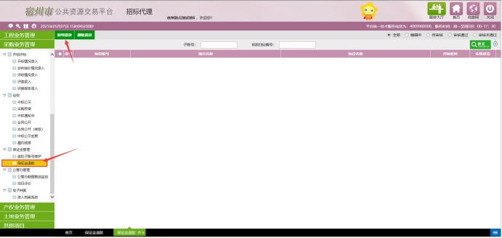
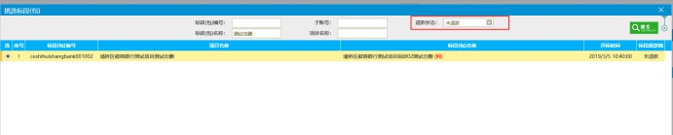

2、按要求选择退款单位，本次退款单位选择自动退款，本次不退的单位选择不退款。（按照宿州市保证金管理办法执行退款操作，建设工程分三批退款，政府采购分两批退款）
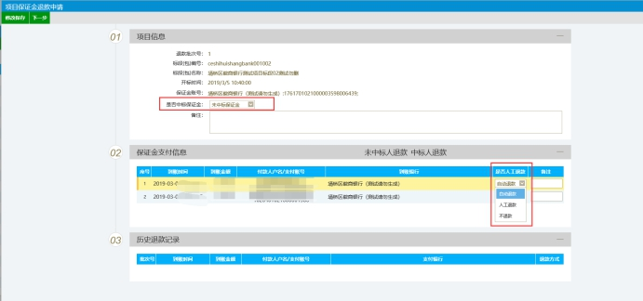
3、退款单位选择完成后，点击下一步提交审核，待审核通过后，可以在列表中点击退款明细，点击明细查询，可以看到此笔退款是否退款。

